**Lonkka seisten ja istuen pyyhkäisykuvaus (NF1BA)**

|  |  |
| --- | --- |
| **Kontraindikaatiot** | raskaus |
| **Projektiot** | Lantio + ls-ranka AP ja SIVU seisten  (AP-kuvaa ei tarvitse ottaa, jos kuvattu 6 kk sisällä)  lonkka + ls-ranka SIVU istuen |
| **Sädesuojaus** | ei sädesuojia |
| **Esivalmistelut** | kengät pois, vierasesineet pois kuvattavalta alueelta |
| **Apuvälineet** | tuoli |

**Muuta huomioitavaa:** Turva-alue pidettävä tyhjänä kuvauksen aikana. Potilaan pitää jaksaa olla liikkumatta scout- kuvan ja varsinaisen kuvauksen ajan, kesto noin 1-2 min.

**Lantio+ls-ranka AP ja SIVU seisten**

**Tutkimuksen suoritus**

* ohjaa potilas seisomaan EOS-laitteeseen keskelle nostoalustaa, selkä takalevyyn päin
* potilas asetellaan keskelle isosentriä
* asettele potilas niin että referenssitasot (punaiset laserit) tulevat lonkkien keskelle
* polvet suorassa
* potilas nostaa kädet poskille tai ottaa vastaotteella kiinni tukitangosta sormet suorana
* Paino tasaisesti molemmilla jaloilla
* Luonnollinen ryhti
* Käsitukea käytettäessä pitää välttää potilaan nojaamista eteen- tai taaksepäin.
* scout-kuvan jälkeen lisää mittakiekko kuvausalueelle

**Kuvan rajaus**

* L1-lonkkanivelet (lonkkaproteesin varren ei tarvitse näkyä alas saakka)
* Häntäluu-symfyysi näkyy

**Hyvän kuvan kriteerit**

* 5 lannenikamaa oka- ja poikkihaarakkeineen ja juuriaukkoineen erottuvat
* Nikamien takareunat kuvautuvat päällekkäin
* Suoliluunharjut lähes päällekkäin
* Lonkkanivelet ja osa proteesista näkyy kuvassa
* Symfyysi näkyy

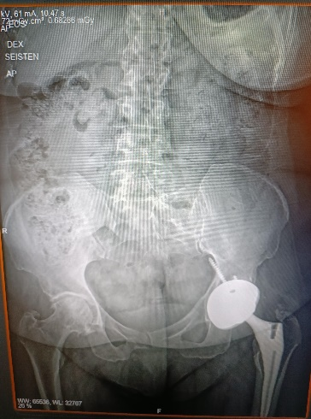 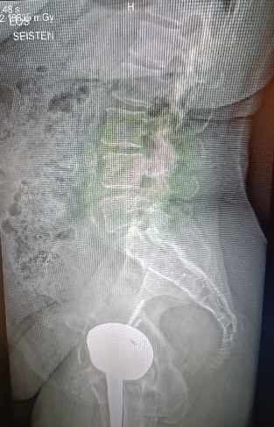

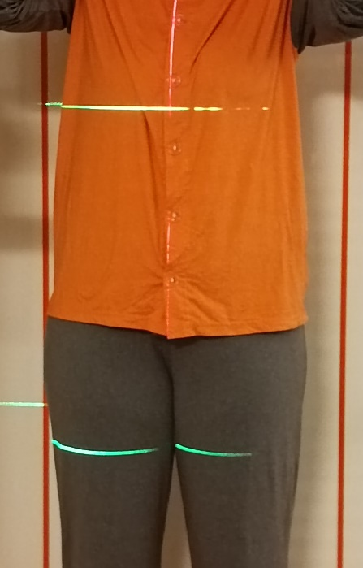

**Lantio+ls-ranka SIVU istuen**

**Muuta huomioitavaa: Frontaaliputken** turva-alue pidettävä tyhjänä kuvauksen aikana. Pyritään pitämään potilaan asento kuvauksessa normaalina. Potilaan pitää jaksaa olla liikkumatta scout- kuvan ja varsinaisen kuvauksen ajan, kesto noin 1-2 min. Lateraaliputken turva-alue pois käytöstä.

**Käytössä vain AP-suunnan röntgenputki.**

**Tutkimuksen suoritus**

* Potilas istuu vasen kylki frontaali detektoriin päin
* Luonnollinen istumaryhti, ilman selkänojaa. Potilas ottaa oman normaalin istuma-asennon.
* Kädet pois kuvausalueelta (esim. kuten skolioosikuvauksessa kädet nyrkissä soliskuopissa) Potilaan pitäisi pystyä istumaan ilman käsien tukea. Jos käsitukea joudutaan käyttämään pitää välttää potilaan nojaamista eteen- tai taaksepäin.
* Asettele potilas niin että referenssi taso on sivusuunnassa lonkan (acetabulumin) kohdalla.
* Tuolin korkeutta säädetään niin, että polvet ovat 90 asteen kulmassa, jalkapohjat lattiassa

**Kuvan rajaus**

* L1-lonkkanivelet ja reisiluuta näkyy (koko proteesin varren ei tarvitse näkyä)
* 5 lannenikamaa oka- ja poikkihaarakkeineen
* Tarkista nostoalustan kirjaimista AP suunnan referenssi viivan paikka,

acetabulumien keskelle

**Hyvän kuvan kriteerit**

* 5 lannenikamaa oka- ja poikkihaarakkeineen ja juuriaukkoineen erottuvat
* Nikamien takareunat kuvautuvat päällekkäin
* Suoliluunharjut mahdollisimman päällekkäin
* Lonkkanivelet kuvautuvat mahdollisimman päällekkäin

